**集成化电子病历**

**编辑器元素制作说明**

**版本: V1.3**

**作成者：黄惠兰**

**作成日：2014/03/26**

**更新日：2021/05/13**

签署发行

|  |  |  |  |
| --- | --- | --- | --- |
| **No.** | **签署内容说明** | **日期** | **署名** |
| 1 | V1.00版本发布 | 2014/3/26 |  |

变更履历

|  |  |  |  |  |  |
| --- | --- | --- | --- | --- | --- |
| **No.** | **变更说明** | **变更者** | **审核者** | **日期** | **备考** |
| V0.01 | 初稿 | 黄惠兰 |  | 2014/03/26 |  |
| V1.0 | 初稿 | 黄惠兰 |  | 2014/05/12 |  |
| V1.0 | 初稿 | 黄惠兰 |  | 2015/4/20 |  |
| V1.1 | 新增互联互通元素说明 | 黄惠兰 |  | 2020/5/11 |  |
| V1.2 | 新增护理记录单出入量求和说明 | 黄惠兰 |  | 2020/06/02 |  |
| V1.3 | 新增编辑表格元素，增加删除动作 | 高颖 |  | 2021/05/13 |  |
|  |  |  |  |  |  |
|  |  |  |  |  |  |
|  |  |  |  |  |  |
|  |  |  |  |  |  |
|  |  |  |  |  |  |
|  |  |  |  |  |  |
|  |  |  |  |  |  |
|  |  |  |  |  |  |
|  |  |  |  |  |  |
|  |  |  |  |  |  |
|  |  |  |  |  |  |
|  |  |  |  |  |  |

版权： © 2014　方正国际软件系统有限公司

编辑软件： Microsoft Office 2007

**目 录**

1 支持互联互通元素制作说明 5

1.1 前期准备 5

1.2 绑定数据元 5

2 元素制作 6

2.1 标签元素 7

2.2 宏元素 7

2.3 单选元素 8

2.3.1 自定义值域 8

2.3.2 字典值域 9

2.3.3 元素基本属性 11

2.3.4 提示信息 11

2.3.5 详细信息 11

2.4 单选有无元素 12

2.4.1 单选模式 12

2.4.2 复选模式 13

2.5 多选元素 14

2.6 多选有无元素 15

2.7 数字元素 16

2.8 日期时间元素 17

2.9 文本元素 18

2.10 组合元素 19

2.11 引用元素 22

2.12 诊断元素 24

2.13 签名元素 24

2.14 复选框控件元素（常用于护理评估单） 25

2.15 【护理评估单】模板制作 27

2.15.1 模板内添加元素 27

2.15.2 模板【新建】 28

2.16 【护理记录单】表格元素制作 30

2.16.1 制作表格 30

2.16.2 编辑表格元素 30

2.16.3 注意事项 34

2.17 【非计划拔管评估登记表】模板制作 37

2.17.1 制作表格 37

2.17.2 编辑表格元素 38

2.17.3 总评分公式设置 40

2.17.4 总评分公式复制 41

2.18 【护理评分表】表格元素制作（此为南昌医大定制表样式） 41

2.18.1 制作表格 42

2.18.2 设置评分 43

2.18.3 注意事项 46

2.19 卒中量表类表格元素制作 （此为定制表样式，当前版本不可用，此章节作废） 46

2.19.1 表格样式 47

2.19.2 制作表格 47

2.19.3 添加单选元素 47

2.19.4 总分设定 49

2.20 【斜线表头的制作】 51

2.21 表格中文字竖排的制作方法 52

2.22 医学表达式 54

2.22.1 月经表达式 54

2.22.2 牙体表达式 55

通常到任意一家医院实施我们的病历系统，我们首先要与该医院确认病历文书的整体要求，如页面大小、页面样式，字体大小，LOGO，页面格式及页脚格式等基本要求，根据这些要求我们可以做成一系列专用的模板，方便后期医院的使用。

模板制作可以大致分为基础模板制作和不同类型的病历文书模板制作，本文以制作一份完整的入院记录为例，说明整个模板制作流程。

# 支持互联互通元素制作说明

## 前期准备

**在支持互联互通的模板中添加元素的前期工作，需要实施工程师，将医院各模板所属文书类型关联上对应的数据集。**

**如入院记录类型关联数据集中入院记录子集，做好数据集关联后，新建模板时，系统会默认选择模板类型对应的数据集。**

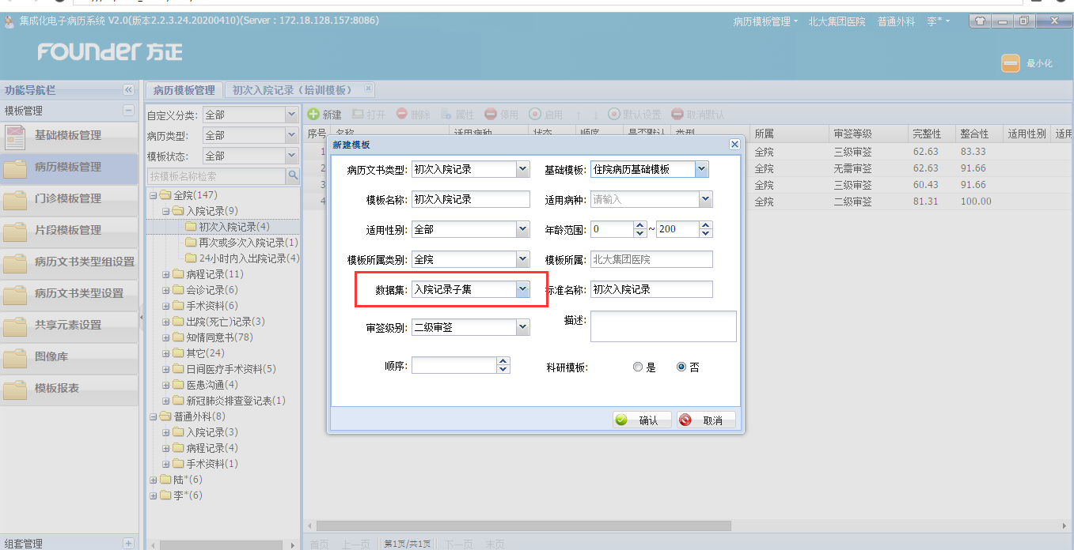

## 绑定数据元

**单击菜单栏“元素”，选择元素类型，以单选元素“传染病患者职业代码”为例。**

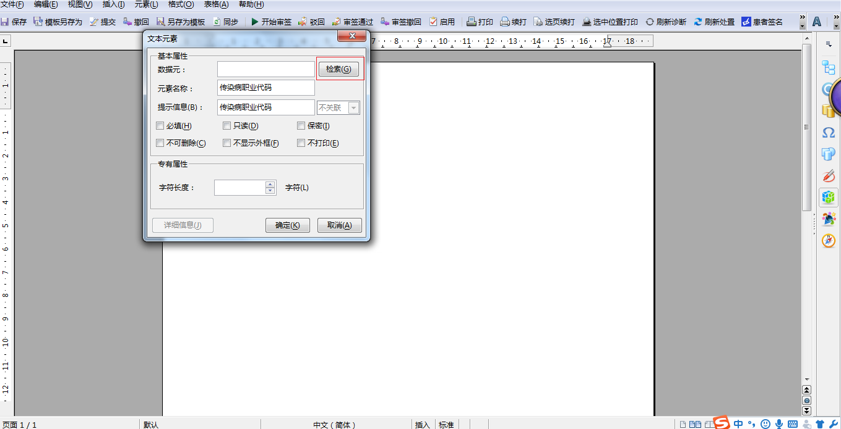

**点击检索，将弹出数据元检索窗口**

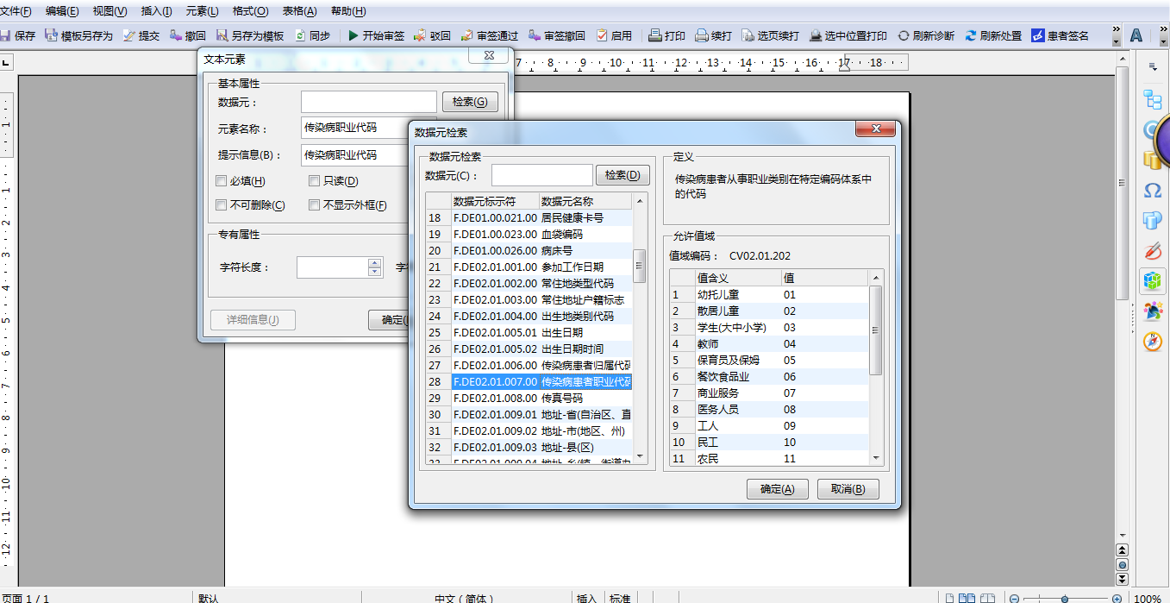

**在数据元检索窗口，选择传染病患者职业代码，然后确定，确定。**

**数据元检索编码一定要选对，否则可能取不到。**

其他元素的添加，若是共享数据提取需要的元素，都需要在此界面绑定数据元

# 元素制作

注意：元素制作，如果医院的电子病历需要支持互联互通，在模板中添加的元素需要绑定数据元（如前面所述，此处介绍的元素就略去绑定数据元的方法）

制作模板之前我们先要了解元素的制作及应用，下面已入院记录中应用的到元素逐步介绍



注意：元素的提示信息与元素值不能相同

## 标签元素

标签元素，是病历文书中最常见的一种元素，它通常是版面上一些只读的固定的文本，如患者一般信息中，姓名、性别等

下面以完成患者一般信息的制作来介绍，表格中插入标签元素的制作方法：

1）表格制作

光标移动到文书正文部分，先空出一行，然后插入表格，在表格属性对话框中将表格外框线条设为无。

2）插入标签元素

拉黑方式设定标签元素：拉黑设为标题元素的内容，点击菜单或工具条上的【标签元素图标】，拉黑内容即设定为标签元素。

插入标签方式设定标签元素：光标移动到需要插入标签元素的地方，点击菜单或工具条上的【标签元素图标】，弹出对话框，输入标签元素名称，关闭对话框，即可完成标签元素的制作。

表格中黑色显示文字，如：姓名、性别、年龄等

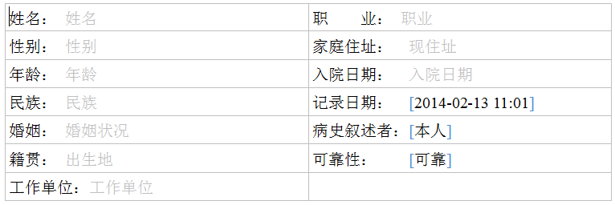

签名元素默认属性为：只读、不显示外框。

## 宏元素

宏元素是由外部引入到病历文书中的元素，宏元素具体内容由外部系统维护，模板制作直接插入即可。

宏元素制作：

光标移动上述表格中单元格的空白处，点击侧边栏（或工具条和菜单上）【宏元素图标】，选择相应的宏元素，双击，宏元素即插入到版面，如患者姓名、性别等灰色显示部分为宏元素。

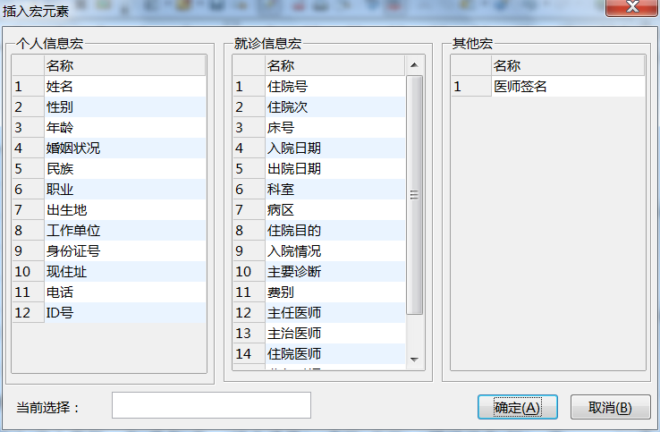

宏元素默认属性：灰色显示、只读、不显示外框

## 单选元素

元素的值域为单项的元素，我们用单选元素实现，如现病史中神志描述

单选元素制作：

### 自定义值域

光标移动到空白处，点击菜单或工具条上的【单选元素图标】，弹出单选元素对话框，输入元素名称，选择自定义值域，输入自定义值，可按enter键快速输入。

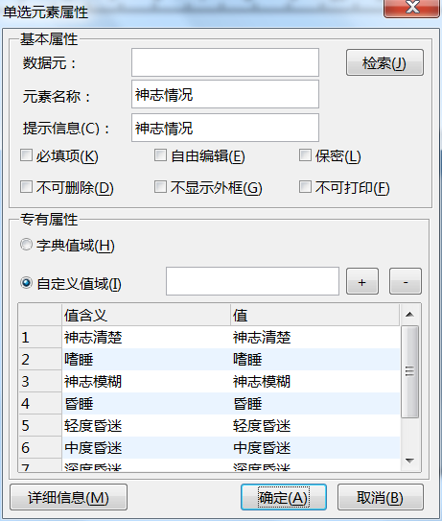

单选元素默认值为提示信息，灰色显示



点击元素，可以给元素赋值

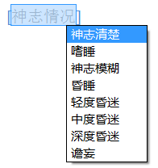

最终元素显示效果



### 字典值域

数据元及字典值域，主要用于卫生部一些标准元素，元素的值域比较标准，如血型元素

在单元元素界面上，单击数据元【检索】，弹出数据源检索对话框

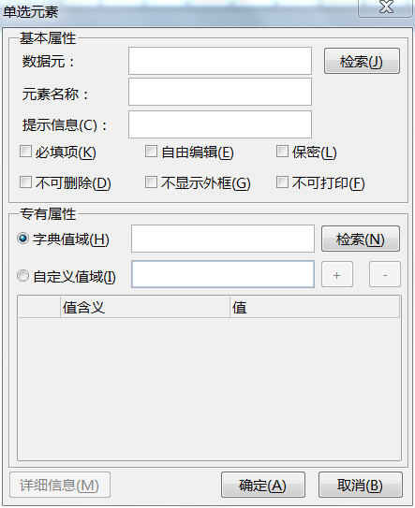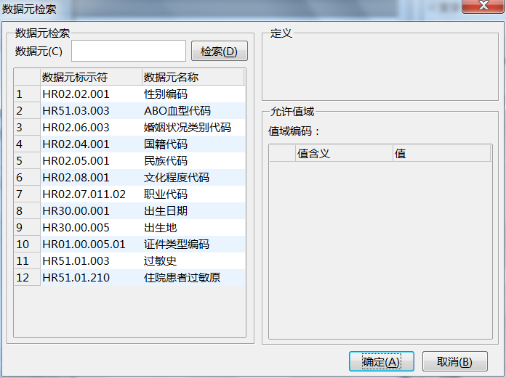

点击【确定】，卫生部的数据元编码、元素名称、字典值域表及值域自动填入对话框

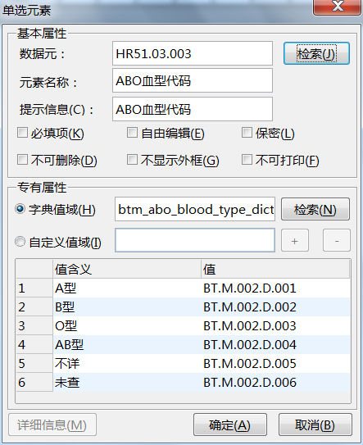

点击【确定】，血型元素即可完成



按1.3.1中同样的方法可以给元素赋值。

### 元素基本属性

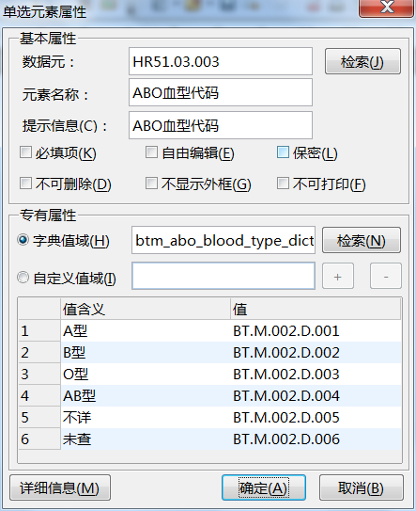

必填项：check on此选项，病历书写时，必须填写元素，否则无法提交病历

自由编辑：对于选择元素，check on此项，允许用户赋值后继续编辑或就该，反之，只能选择，不能修改

保密：check on此选项，此元素只有部分由权限的人员可以查看，其他人员只能看到*号

不可删除：check on此属性，在病历书写状态下，此元素不可删除，模板编辑状态下，不受控制

不显示外框：check on此选项，元素的外框会隐藏

不可打印：check on此选项，此元素不会被打印出来

以上属性中，必填项、自由编辑、不可删除属性在病历模板制作的模式下，不受此限制。也就是说这三个属性只在病历书写下有效。

### 提示信息

提示信息默认为与元素名称相同，但可以自行修改，元素的默认显示即为灰色的提示信息。

### 详细信息

主要用于查看元素版本等情况

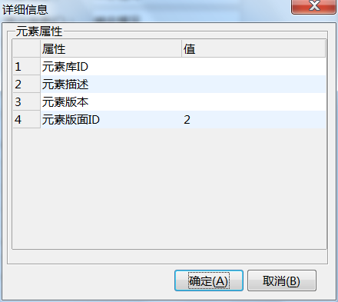

## 单选有无元素

单选有无元素，包含两个模式：单选模式、复选模式

单选模式：通常只有正反两个值，常在组合元素中，作为级联规则的判断条件，也与卫生部的部分数据元对应；

复选模式：主要用于一些知情同意书中，一些知情条款是否选中

### 单选模式

以制作有无吸烟史为例

先输入“吸烟史”，将光标移动到吸烟史前，点击菜单或工具条上的【单选有无元素图标】，弹出单选有无元素对话框，输入元素名称，选择单选模式

选择阳性前缀和阴性前缀，用户也可以输入阳性前缀和阴性前缀

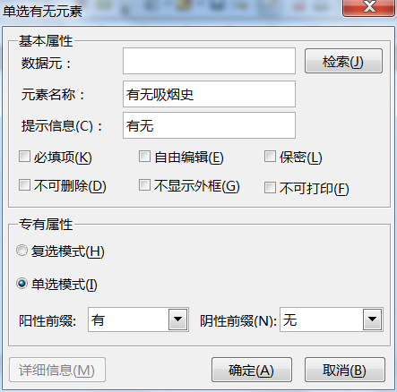

点击确认，单选有无元素即可成



### 复选模式

复选模式在手术知情同意书中应用

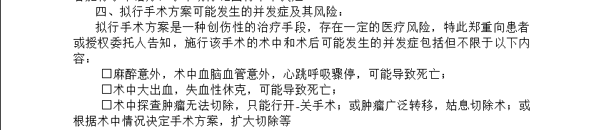

光标移动到相应位置，点击菜单或工具条上的【单选有无元素】图标，弹出对话框，选择复选模式，输入元素名称，check on【不显示外框】属性

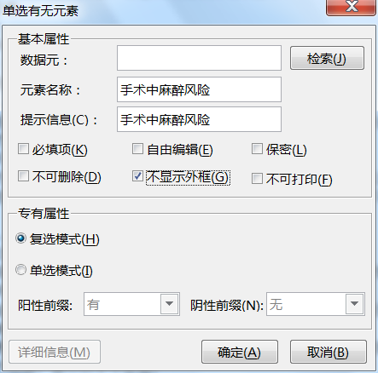

点击确定，关闭对话框，版面上生成了一个复选模式单选元素



点击新插入的元素，此知情项即被选择



## 多选元素

多选元素主要用于值域可同时选择多个的元素，与单选元相似，可以与卫生部的数据元关联，这里不再重复。

多选元素的制作

光标移动到空白处，选择菜单或工具条上的【多选元素图标】，弹出多选元素对话框，输入元素名称及提示信息，输入多选值域值，同样可以用enter快捷输入。即在控件里输入值域，按erter键，值域就可自动填入值域表格中。

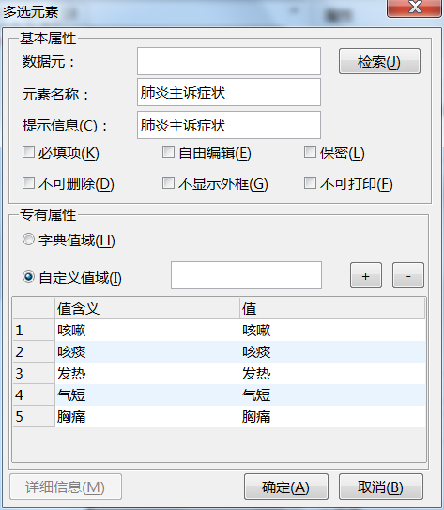

点击【确定】，多选元素“肺炎主诉症状”即可生成，点击选中此元素，我们可以看到这个多选元素的值

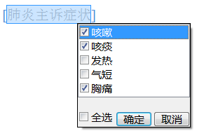

勾选值域，即可在版面上填入被勾选的元素值



## 多选有无元素

多选有无元素，主要用于入院记录中，精炼描述阳性和阴性症状。

多选有无元素的制作

光标移动到空白处，点击菜单或工具条上的【多选有无元素】图标，弹出多有有无元素对话框，输入元素名称及值域，选择阳性和阴性前缀，阳性和阴性前缀可由用户自行输入

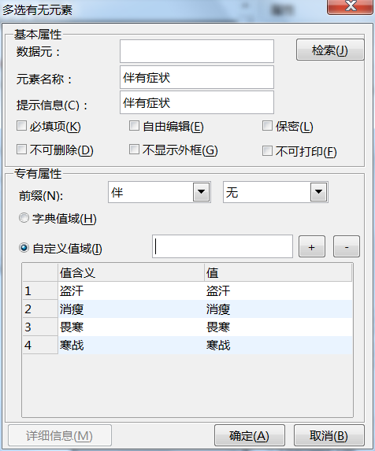

点击【确定】，版面就生成了一个多选有无元素，点开此元素，勾选阳性值

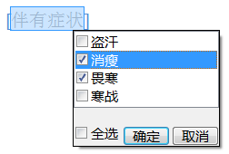

点击【确定】，多选有无即被赋值



## 数字元素

数字元素用于制作所有与数值相关的元素，如：体温、脉搏、血压、重量、多少、时间长短等等

数字元素制作：

光标移到到空白处，点击菜单或工具条上的【数字元素图标】，弹出数字元素对话框，输入元素名称，设定元素单位、小数位数、值域范围、正常值范围

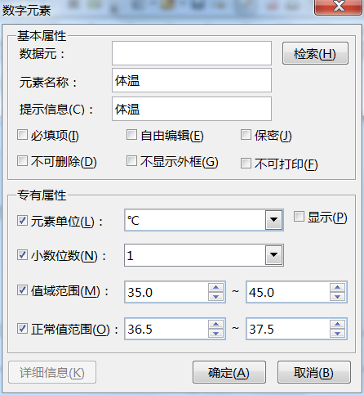

点击【确定】，即生成一个体温数字元素，点开此元素，可以输入数值，超出值域范围，系统给予提示，数值的单位可以设定是否显示。

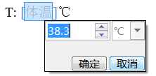

## 日期时间元素

按上述同样方法，插入时间元素，弹出时间日期元素对话框

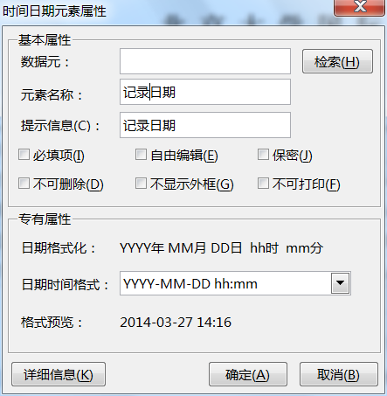

生成一个【记录日期】时间元素，点开此元素，用户可以选择或直接输入日期时间

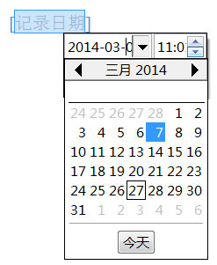

## 文本元素

对于一些主诉等描述比较个性化的内容，单选、多选、数字等元素无法描述清楚，但内容必须结构化提取的内容，我们需要用文本元素实现插入文本元素

点击工具条上的【文本元素图标】，弹出文本元素对话框，输入元素名称，提示信息默认为元素名称：

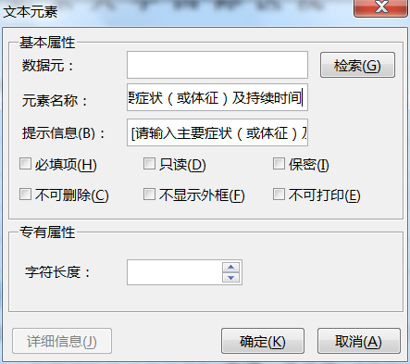

点击【确定】，即可生成文本元素，文本元素初始值为灰色显示的提示信息

[请输入主要症状（或体征）及持续时间]

点击文本元素，元素提示信息被整体选中，可以整体删除后，再输入其他内容。



## 组合元素

组合元素，主要用于描述医学专业的关键词，可以时病历文书的模板描述更为精炼，方便医生的操作。

点击工具条上的组合元素图标，弹出组合元素对话框，输入组合元素名称“吸烟史”，

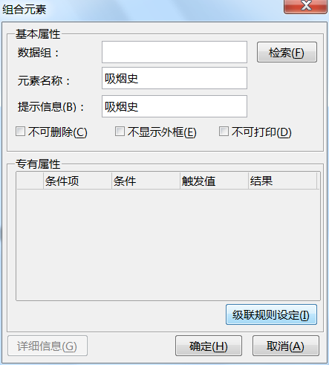

点击【确定】，生成一个吸烟史组合元素

{吸烟史}

在组合元素中添加，简单元素

{[有]吸烟史[，已吸烟][5年][，][10支/天][，]{[有]戒烟史[，已戒烟][1年]}}

选中组合元素，点击【元素属性图标】，打开元素属性对话框，点击【级联规则设定】，打开级联规则对话框

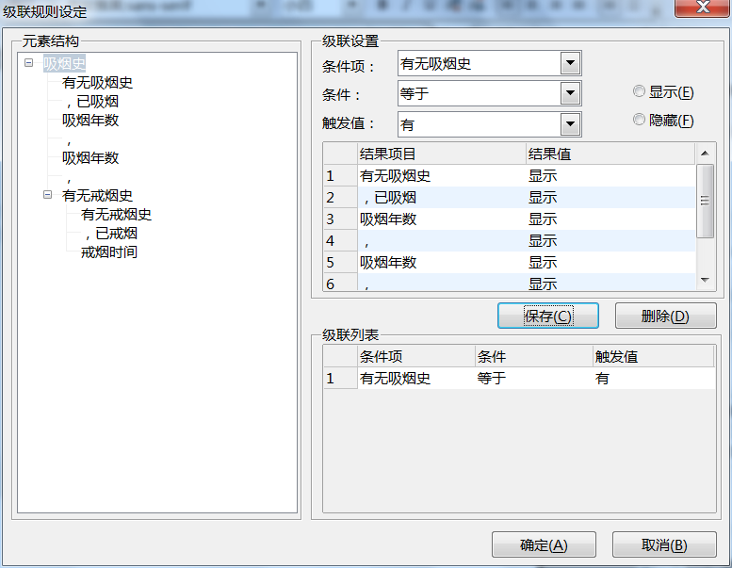

点击【确定】，即可生成完成组合元素级联规则设定。

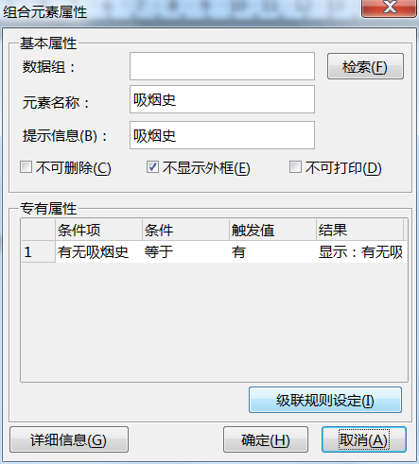

设置组合元素级联规则，当“有无吸烟史”“等于“”有“，显示组合元素中的所有元素，无吸烟史时，隐藏所有元素。组合元素可以多级嵌套，并分别设置级联规则。

注意：当条件项只有两个值，一个值需要其他元素全部显示，另一个值需要其他元素都隐藏，此时通常只需保存一个所有元素都显示的规则，另一个条件就默认其他元素隐藏。上例中只需保存“有无吸烟史”“等于“”有“显示所有元素的规则，即可实现如下效果：

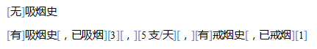

注意：组合元素通常会隐藏元素外框。

## 引用元素

引用元素分引用源和引用目标，所有的元素都可以作为引用源和引用目标，引用目标元素会copy引用源的内容。

引用源元素制作：侧边栏选择引用元素

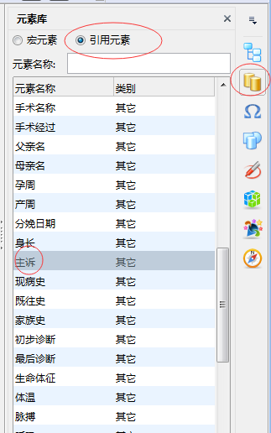

双击选中的引用元素，即可插入引用元素，默认为引用目标元素，点开元素属性，将元素属性修改为引用源

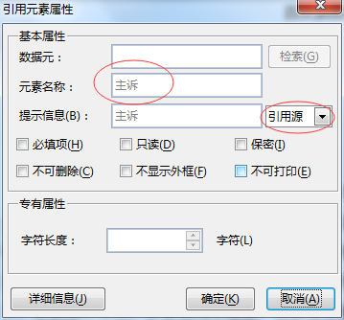

引用源元素，默认为绿色括号显示，如下

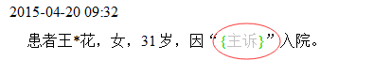

引用目标元素：侧边栏中选择引用目标元素，直接双击插入即可



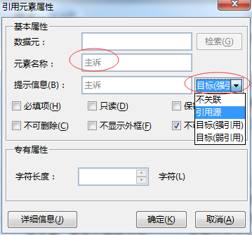

## 诊断元素

入院记录：入院记录1及入院记录2（龙华医院式样）。

入院记录1中相当于原来的入院记录的内容，入院记录2仅仅写“修正诊断”及“出院诊断”。

入院记录1与入院记录2续打

1. 入院记录1做成时，诊断部分做成表格，表格命名为“入院诊断”。
2. 表格的式样设计好。
3. 医生书写入院记录时，首先同步CIS的入院诊断，如果没有内容，则医生自由书写。

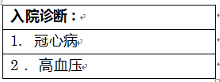

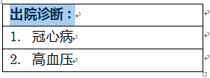

## 签名元素

签名元素用宏元素实现，分为一级签名、二级签名、三级签名三个宏元素。签名元素的内容可以用文字或者图片替换。签名元素用表格实现对齐，通过外部接口操作表格，定位表格中的单元格

**一级签名的制作方法：**

需要一级签名的文档，只需在签名位置制作一个一行一列的表格，表格命名为“签名”，并在表格中插入一级签名元素，如下图：

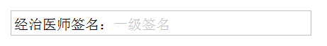

二级签名元素的制作方法：当前龙华只有上级医师查房需要二级签名，做成一行两列的表格，最右侧填写“经治医师签名:[一级签名]，如下图：



在二级签名时，程序会动态插入一行表格，自动实现二级签名。

## 复选框控件元素（常用于护理评估单）

复选框元素大多情况用在护理病历，包括护理评估单和护理记录单

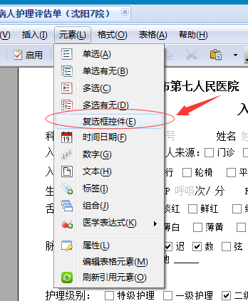

以护理级别为例讲解制作步骤



制作步骤：

1. 选择【元素】菜单下【复选框控件】

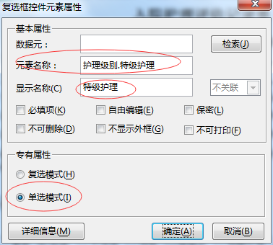

2、输入元素名称，设定元素属性。有些复选框是多选，需要设定专有属性为复选模式。此例子为单选模式，选择单选模式，其他设定如上图所示：



3、按上述步骤添加其他三个护理级别元素



4、选中所有护理级别元素，设为组合元素

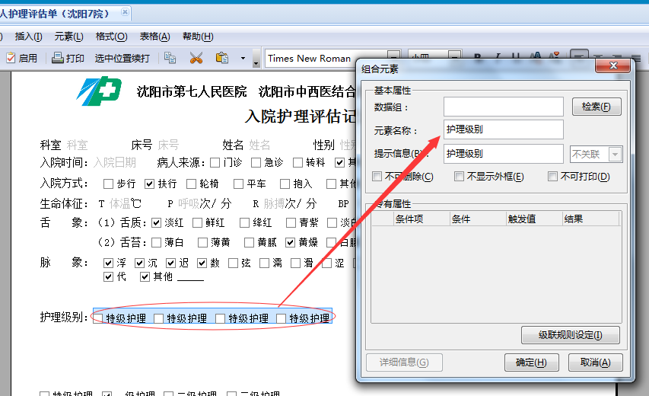

5、点击【确认】，即可完成复选框控件元素

## 【护理评估单】模板制作

以如下样例说明【护理评估单】模板制作方法



### 模板内添加元素



【入院日期】为宏元素，直接在侧边栏找到宏元素，双击即可插入

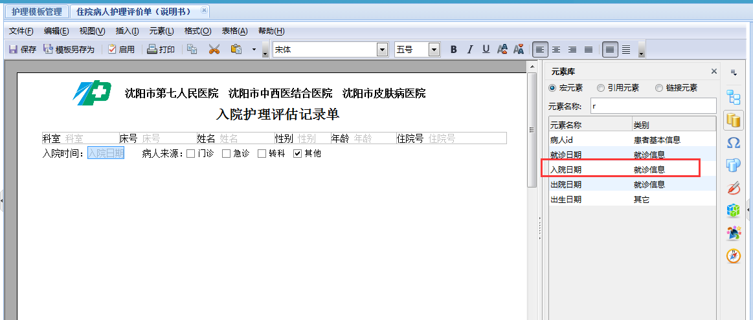



这几个元素为【复选框控件】元素，选择菜单/元素/复选框控件

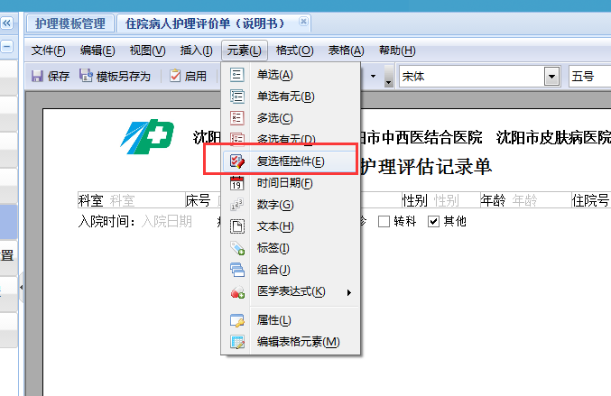

弹出【复选框控件】对话框，输入元素名称，设定专有属性：【单选模式】，因为病人来源只能有一个值。

【复选模式】/【单选模式】：此样例中【门诊】、【急诊】、【转科】、【其他】，这几个选项只能选一个，那此处就选【单选模式】，如果这四个选项，允许同时多选，此处就选择【复选模式】。

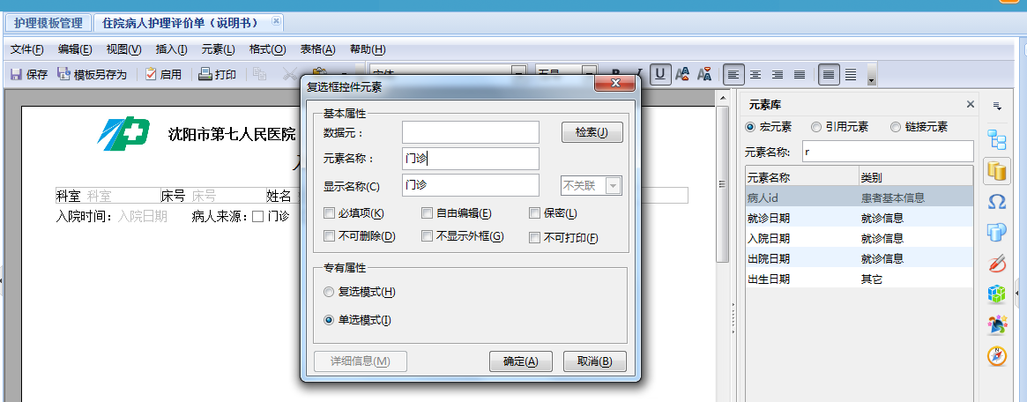

点击【确认】，就可以新建一个复选框控件元素

按同样的方法制作其他几个复选框控件元素

设定组合：拉黑选择新建的几个复选框控件元素，设为组合元素。菜单/元素/组合



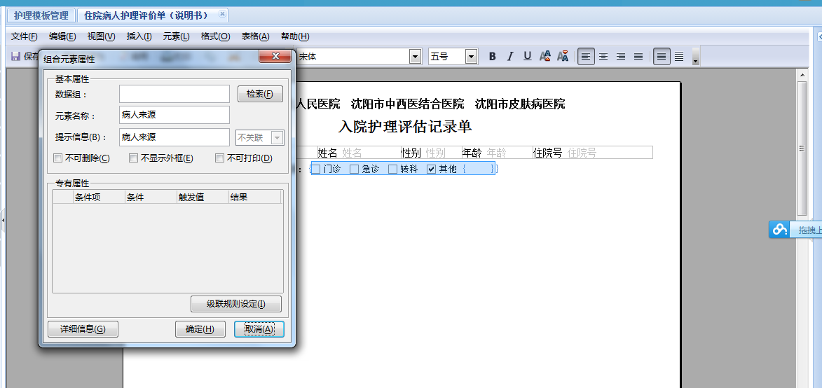

模板内其他复选框元素也可以按上述方法插入，其他元素的插入参考<编辑器元素制作说明.docx>

### 模板【新建】

点击【新建】进入如下界面

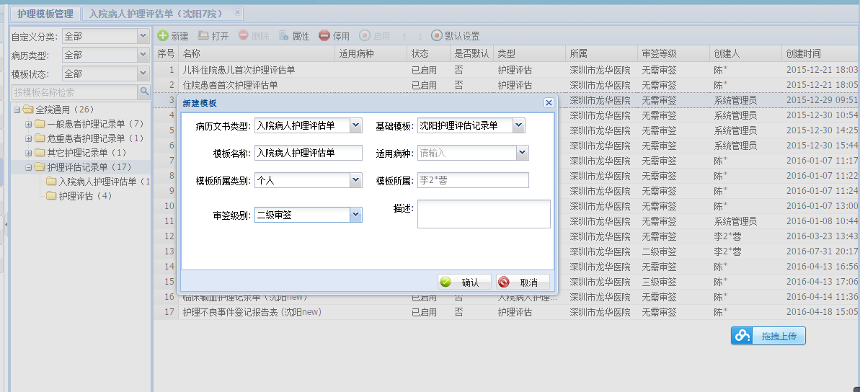

1. 病历文书类型：选择护理文书的类型，护理文书类型在模板管理文书类型部分维护。

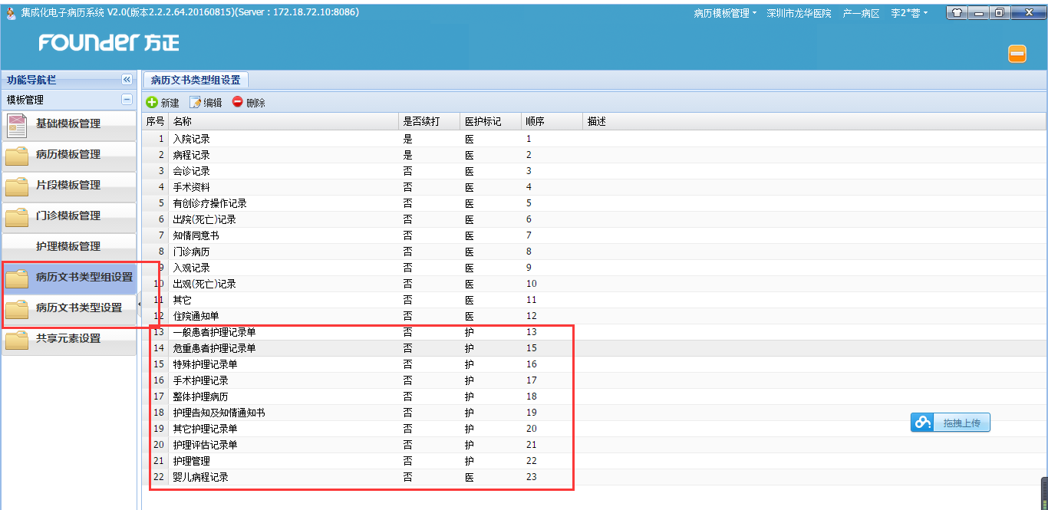

1. 基础模板：页眉页脚内容都在基础模板里制作完成，在此处只需选用。
2. 模板名称：默认病历文书类型名称，用户可以编辑修改。
3. 适用病种：此文书对应的病种（通常用于医生书写病历模板），此处默认为空。
4. 模板所属类别：个人/科室/全院
5. 模板所属：与模板所属类别关联，模板所属类别为个人时，此处默认为当前登陆用户名；当模板所属类别为科室，模板所属默认为当前科室；当模板所属类别为全院，模板所属默认为全院通用。
6. 审签级别：包括一级、二级、三级审签。在护理审签流程里，系统根据模板的审签级别，自动按流程跳转。

## 【护理记录单】表格元素制作

护理记录单，主要是指包含表格的一类记录表单，当前护理系统支持表格全结构化提取

以下图护理记录单为例说明

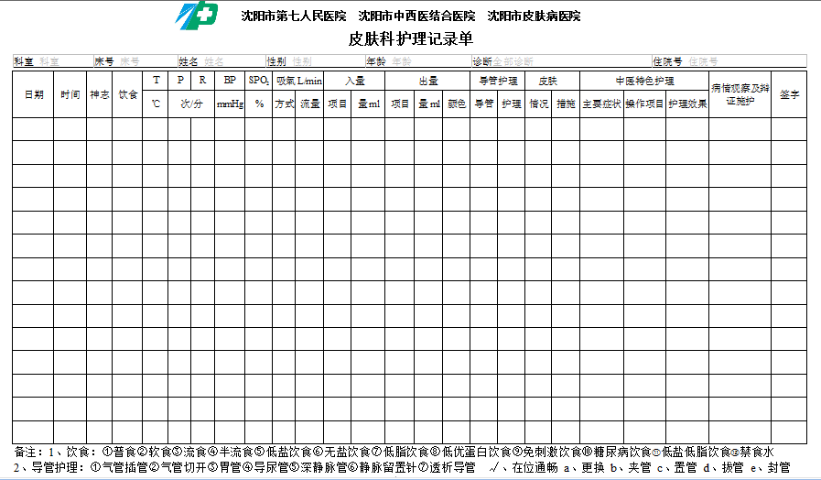

### 制作表格

按之前的方法，新建模板，选择好基础模板，在新建的模板里插入表格，在表格标题栏输入表头，当前记录单跟普通的表格制作方法一样

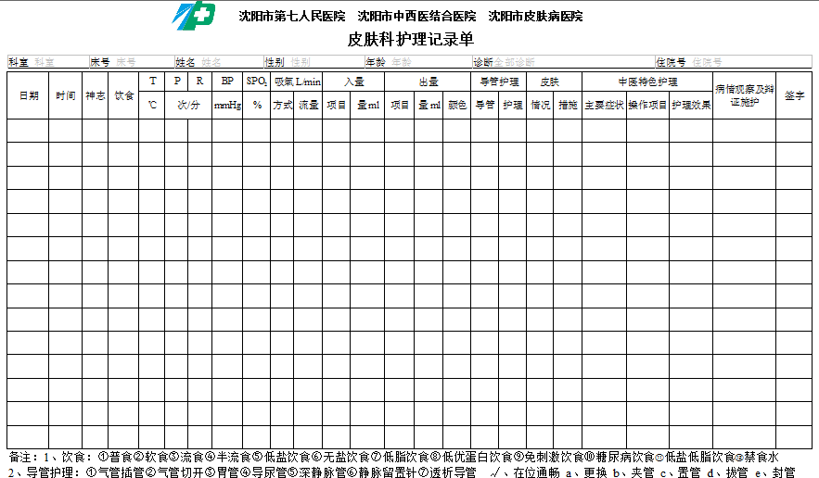

### 编辑表格元素

表格制作完成后，先设定标题行，然后菜单中选择元素/编辑表格元素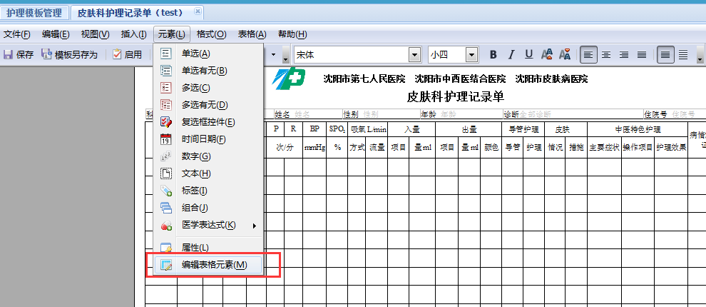

打开表格元素设置界面，系统自动将表头标题带入表格元素左侧元素树

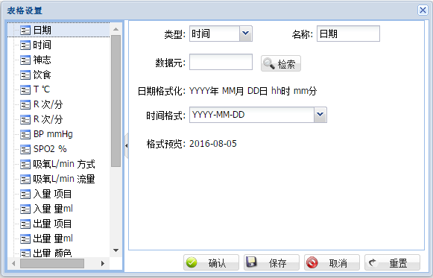

根据表格各列属性设定元素类型：以下介绍几种典型元素类型设置方法

1）【日期】的类型为【时间】元素，可设定日期格式，可以在下拉列表中选择格式，也可以自定义日期格式。

2)【神志】为单选元素，神志是常用的标准元素，对于一些已经在元素库里维护过标准元素的用户，可以在元素库中检索到【神志】这个元素，【值域类型】为字典值域，元素值域自动带入界面，如果用户还需要新增、修改或删除元素值域，可以选择【值域类型】为自定义值域。

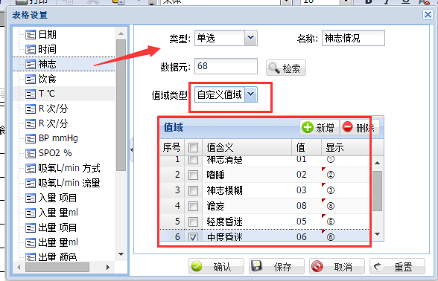

3）体温【T】为数字元素，可以设定小数点后位数、值域范围等。超过值域范围的数字在书写过程中，系统将超过值域的内容自动清空。

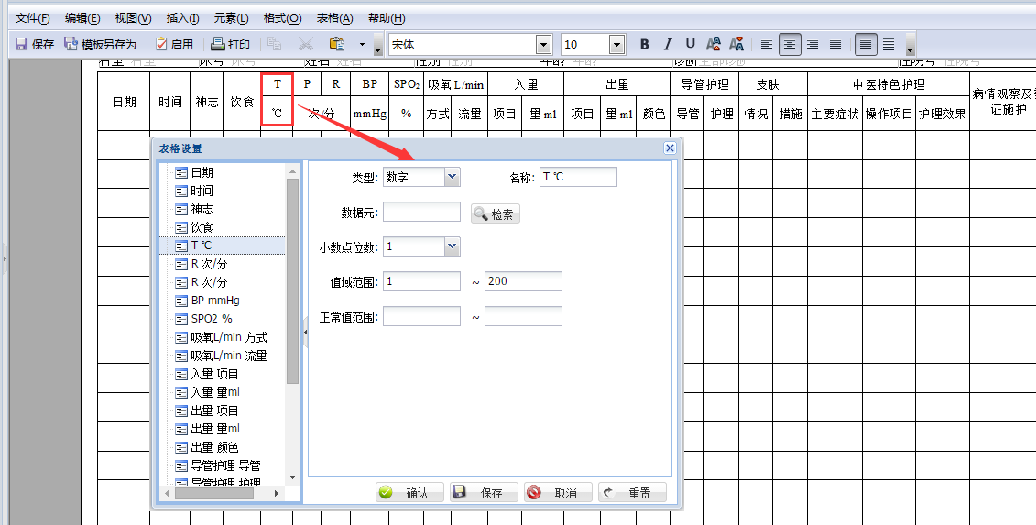

注意：如果表格内的数字为固定数值，可以将“值域范围”中最大值、最小值设为相同值，这样填写数值的时候，只需要“双击”就可以自动填值，再次双击可以清空填写的数值。

4）【病情观察及辩证施护】为文本元素，用户可以输入任意字符

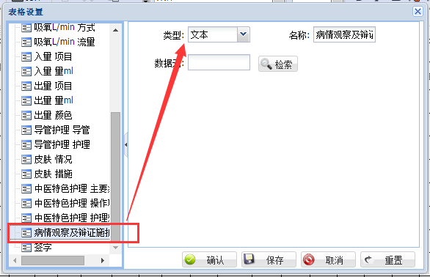

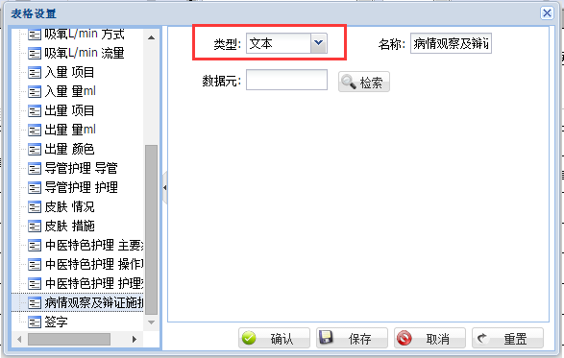

5）【签字】是个签名元素，类型选【签名】，在护理病历书写时，只需双击最后一列，系统就 可以自动签上登陆用户的名字。

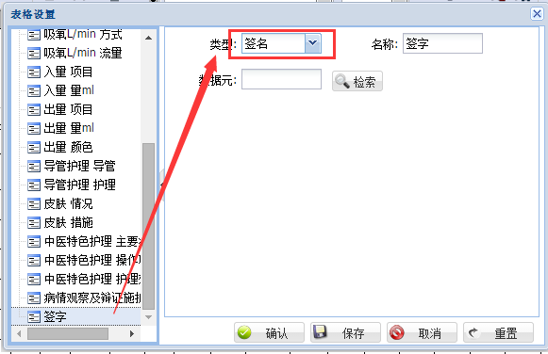

### 注意事项

1）如果表格的表头内容有变化，需要在编辑表格元素对话框里点【重置】，重新编辑表格元素。

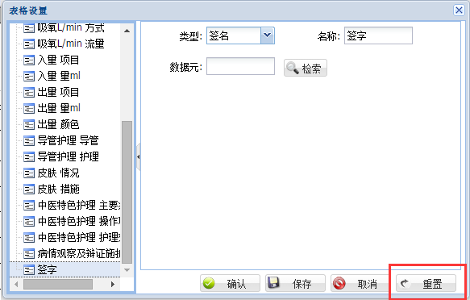

2）在设置表格元素过程中，可以随时【保存】已经设置的元素类型，这样再次打开时，已经保存过的元素类型才能显示正确的类型。

3）表格标题跨页继承，记录单通常会存在多页的情况，这时候需要设定标题重复，才能实现表格标题在每页表头重复。

操作方法：选择表格，菜单上选择【表格属性】，按如下设置

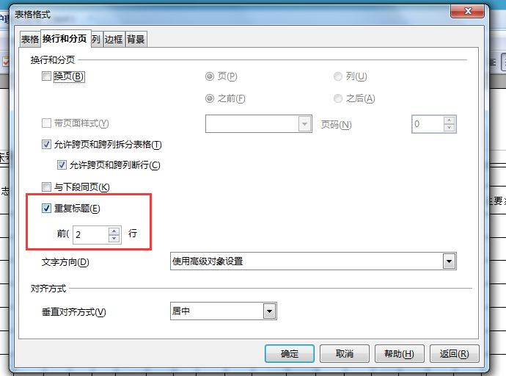

如果表头有两行，重复标题设为2，如果表头有一行，重复标题设为1。

【支持增加删除列】

编辑好的表格：

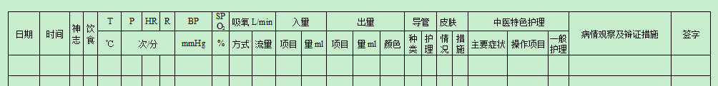

【增加一列】

比如在“病情观察及辩证措施”前增加一列“护理级别”，内容为“I级/II级/III级/特级”，操作步骤：

（1）表格里插入一列：单击“病情观察及辩证措施”列，选择菜单栏 “表格”“插入”“列”，位置选择“之前”，确定

（2）补充表头内容：表格标题补充完整“护理级别”

（3）**选中**这一个单元格

（4）选择菜单栏中的“元素”“护理”“编辑表格元素”，此时可以看到列表中多了“护理级别”这一项，编辑该列的元素类型后，依次单击“保存”“确定”，即可

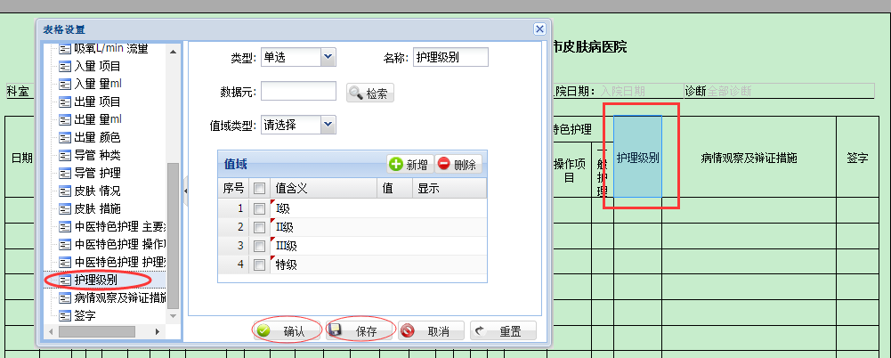

注意：（1）如果插入的列是文本类型，编辑表格元素的时候也要先保存，然后再确定

（2）新增1列后，鼠标单击其他位置，取消单元格选中状态

【删除一列】操作步骤如下

（1）**选中**要删除的列

（2）选择菜单栏中的“元素”“护理”“编辑表格元素”，选择“护理级别”，**勾选“删除”**，“保存”，“确定”，“是”

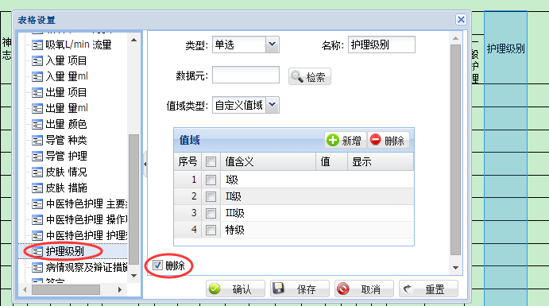

注意：（1）每次只能选中一列删除（2）不需要手动删除列，按上述步骤操作

【护理记录单】

出量、入量数字列元素求和：

需要求和的列，要做成数字元素，书写时，双击自动求和（（从上一个求和公式后面的数字开始计算）

求和条件：护理表格，数字元素列，空白单元格，双击，两个及以上数据求和。出量，入量，表头标题重复

护理记录单签名列支持双签名：

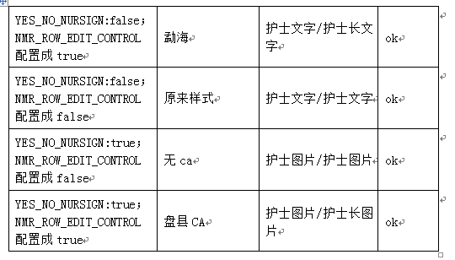

## 【非计划拔管评估登记表】模板制作

这类登记表，制作方式同【护理记录单】类似

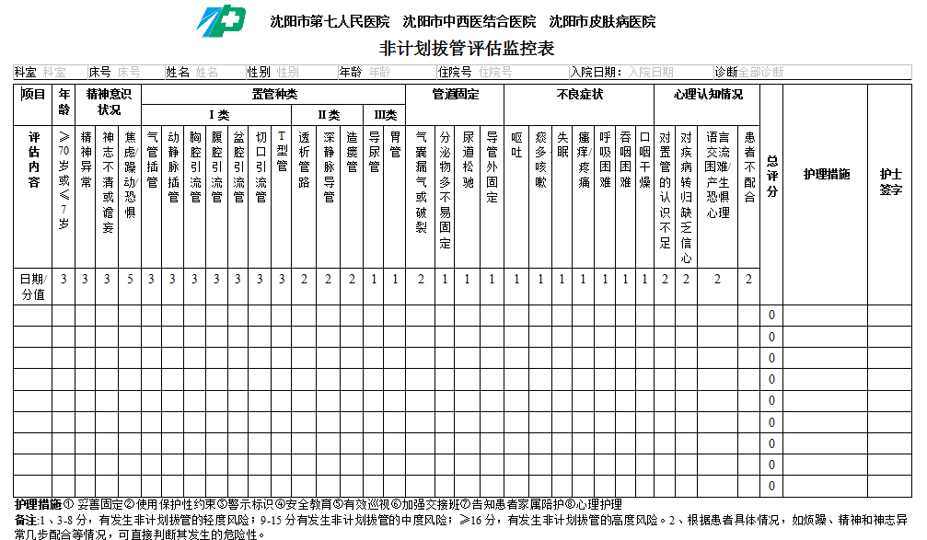

### 制作表格

按用户要求，在护理病历系统完成表格的制作，表头不允许有空格

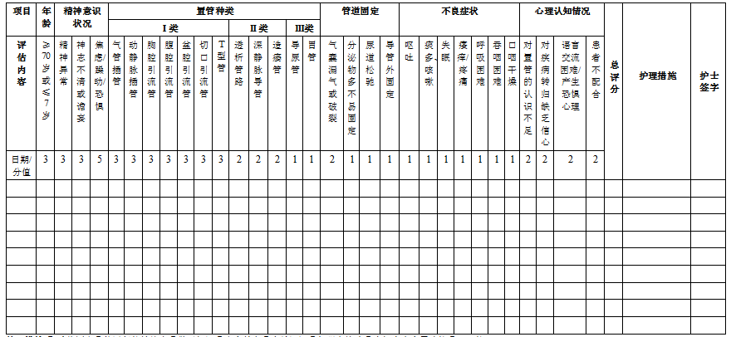

设定表格标题重复行数（在护理表格自动换到下一页时，按照设定的标题重复行数，自动将标题在下一页表格里显示）

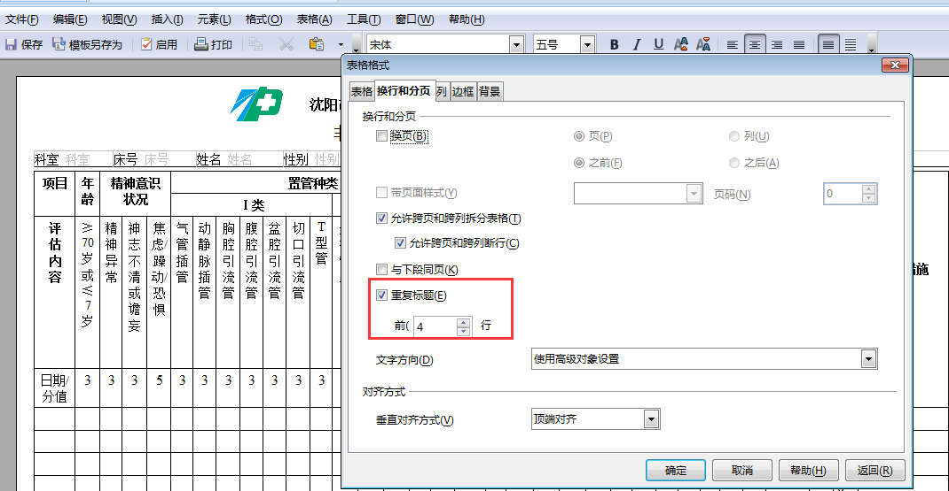

### 编辑表格元素

按如下图示菜单中选择护理/编辑表格元素

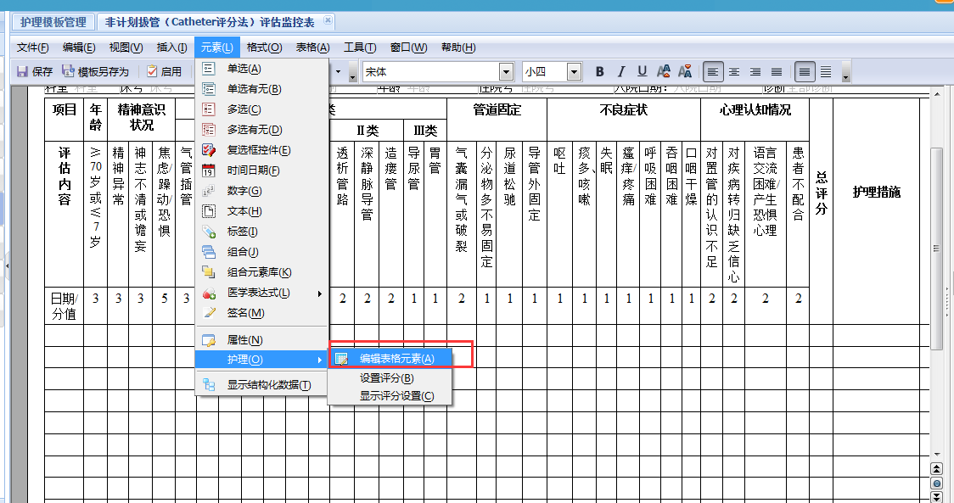

依次设定表格列元素属性，点击【保存】，才能将当前设定的列元素保存到系统

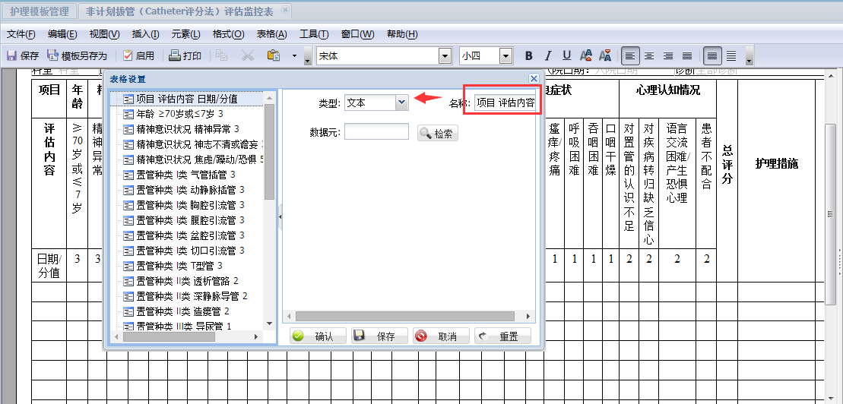

其他填写固定分值的列元素，都可以按如下方式设定

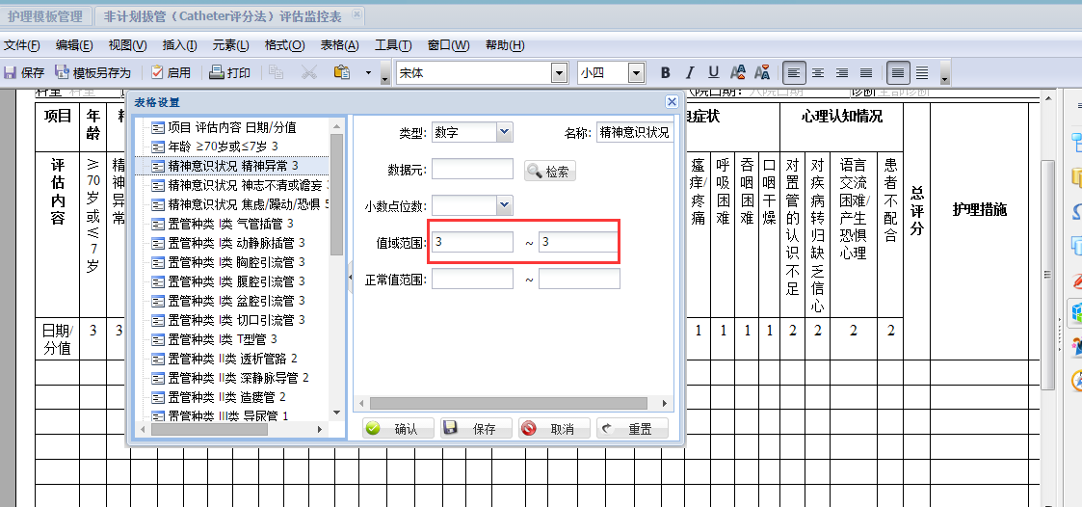

将分值项目的最大值和最小值都设定为同一个值，在护理填写操作时，只需双击，即可自动填入分值。

【护理措施】及【签名】列元素设置方法同【护理记录单】

**注意：**

**1、**如果最大值和最小值不一致，护士操作时，双击第一次，填入最小值，双击第二次，填入最大值，再双击，就清空分值。

2、每设置完一个列元素都需要点击【保存】

【非计划拔管评估登记表】

数字元素为唯一值时，模板已经设定最大值和最小值都等于这个唯一，在护士录入时，只需双击即可录入数值，再次双击，值就被清空。

### 总评分公式设置

方法一：在求和的单元格，输入=，选择“总计”

拉黑待求和的单元格，点绿色√，即可

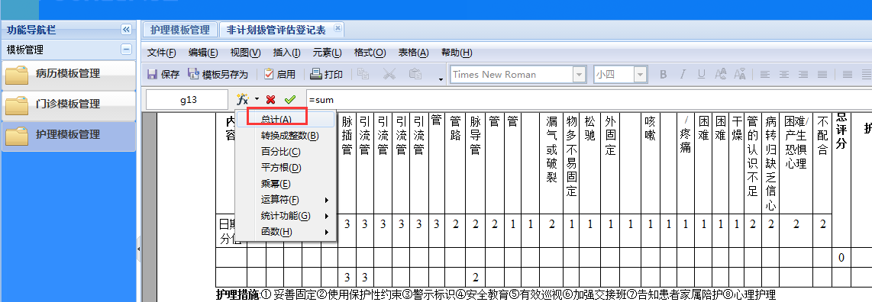

方法二：将光标移动到【总评分】列中的单元格，在表格菜单中选择【公式】

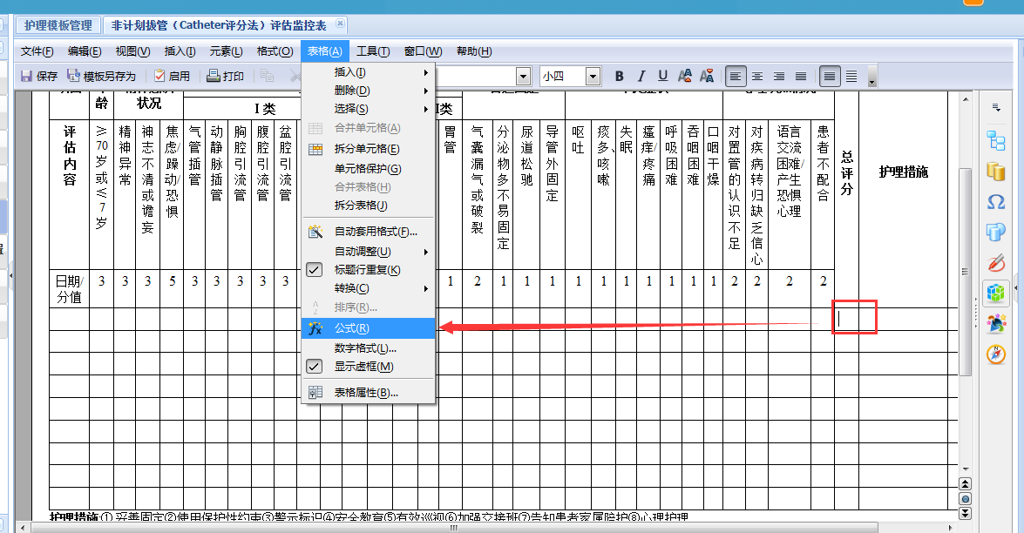

拉黑选择需要汇总的评分，点击公式中的【√】，即可完成一行总评分

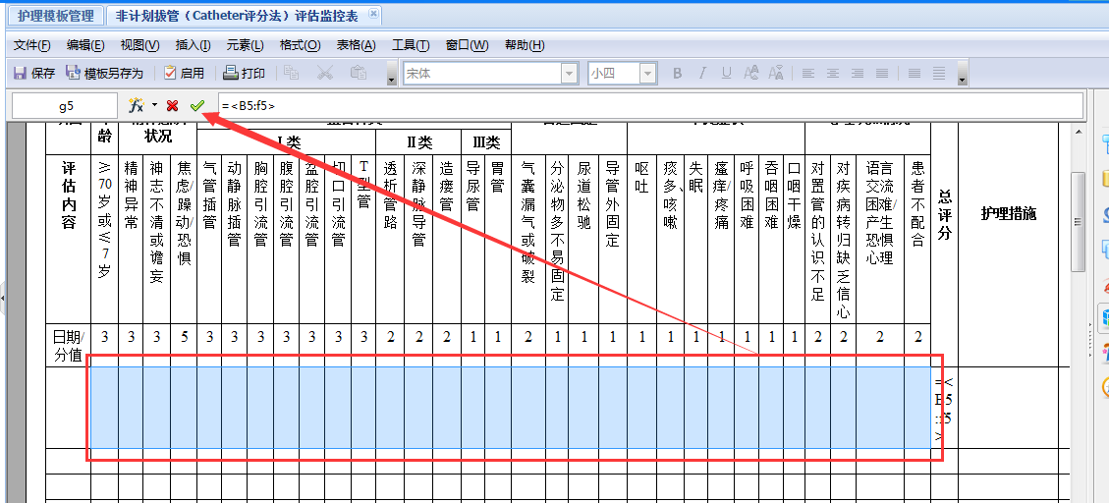

### 总评分公式复制

完成第一行的总评分公式后，在下一行同一列【总评分】单元格双击，公式即可自动复制到一下行。

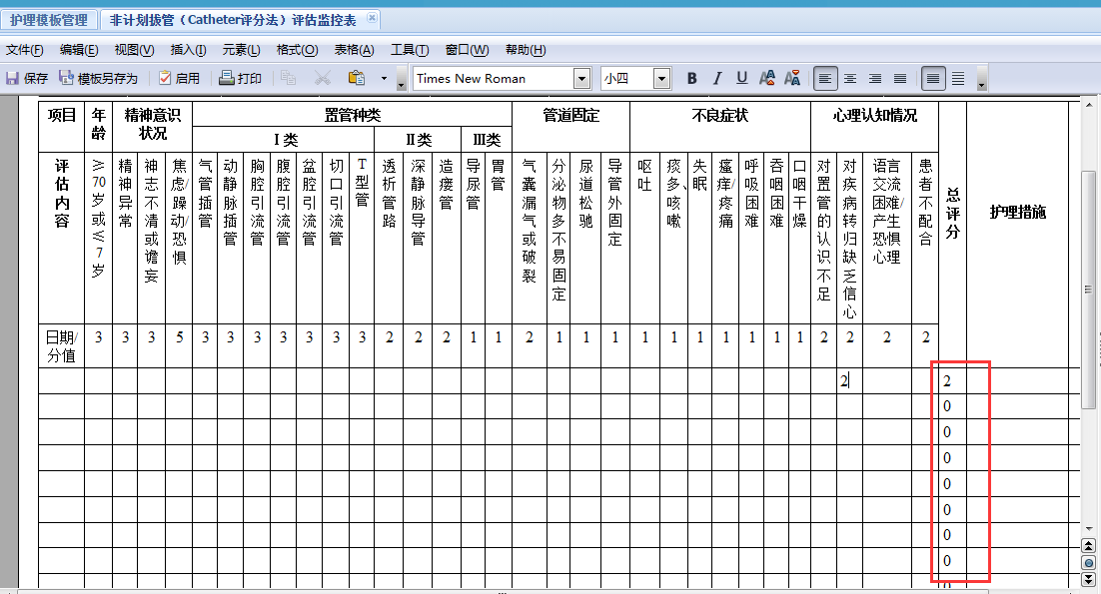

## 【护理评分表】表格元素制作（此为南昌医大定制表样式）

表格样式：

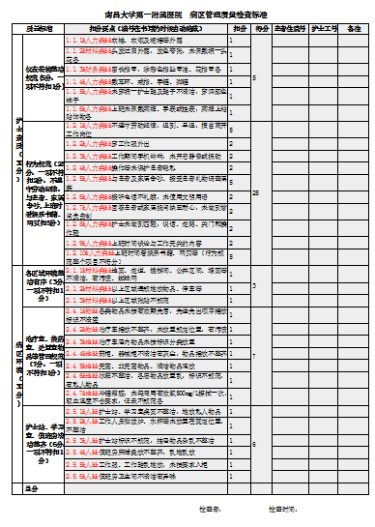

### 制作表格

评分表有两部分组成：主表+总分表

主表是评分表中除了总分那一行的表格

总分表是只有一行总分的表格

主表：

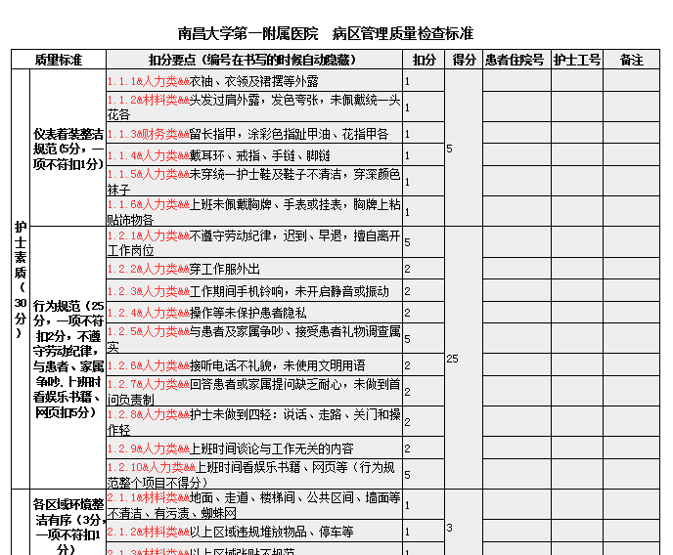

总分表



按之前的方法，新建模板，选择好基础模板，在新建的模板里插入表格，跟普通的表格制作方法一样，按医院要求在表格里填写好表格内容 （样例中表格里的文字颜色和底色只是为了方便讲解，请正常设为黑色），扣分项和得分项目都按医院要求填写完整

注意：

1）、主表中红色部分内容用&键隔开部分内容是护士在填写扣分表的时候隐藏的内容，只有在模板制作的时候可见，在护士使用的时候，是看不见这些内容的。隐藏的内容各字段之间以“&”隔开，“&&”表示隐藏的字段终止。这些内容是根据医院要求需要记录的信息，为后期的统计、汇总等提供数据。

“扣分”、“得分”列，名字不可随意改动。

2）、总分表：

总分表与主表实际上是一个表格，只是因为表格属性是按列定义的，总分与得分的属性不同，所以才分成两个表格拼接。总分表的总分单元格要与主表的得分列对齐。

### 设置评分

1）设置评分

评分表制作完成后，在编辑器菜单选择：元素/护理/设置评分

（当前需要在web页状态下设置评分）

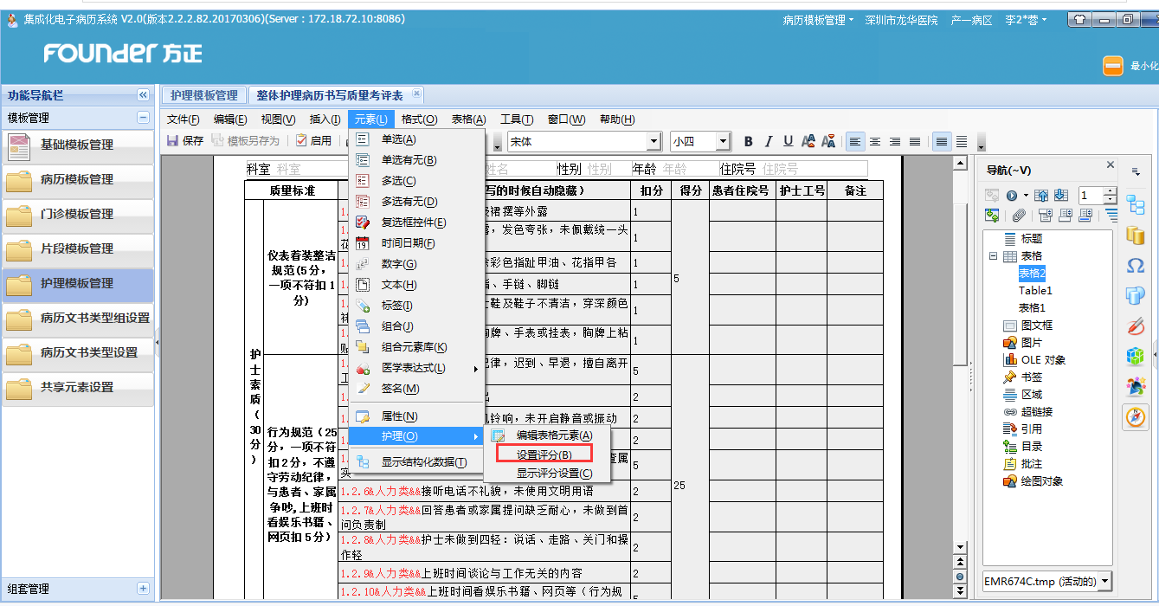

表格中的“扣分”“得分”就设置完成，隐藏的字段（红色标识的文字内容）会自动隐藏。

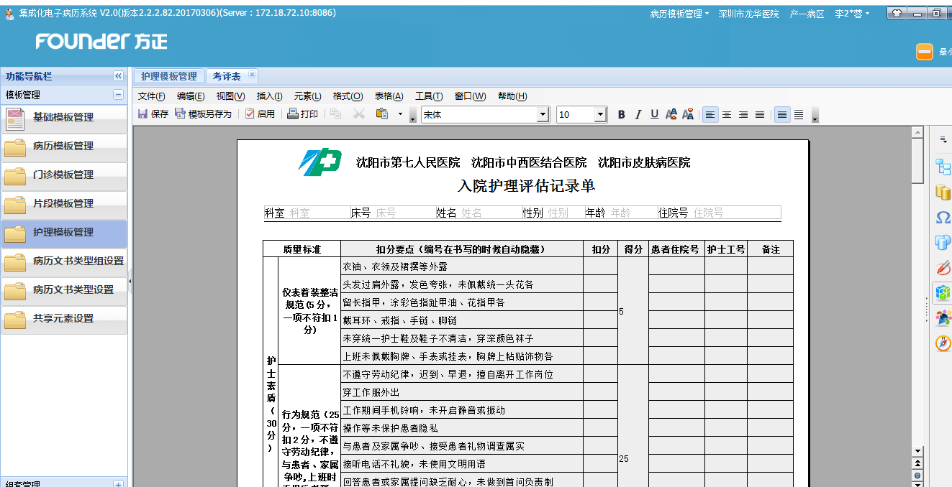

2）显示/修改评分

如果想修改评分及扣分设置，可以选择菜单：元素/护理/显示评分设置

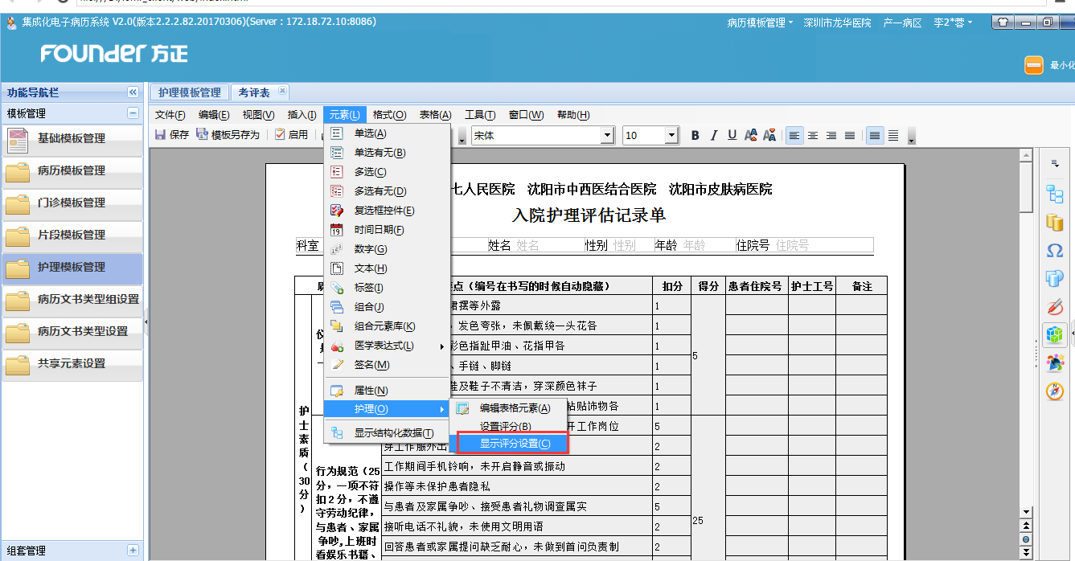

可以对扣分、总分值进行修改，再次设置评分

3）总分

光标移动到总分单元格，选择菜单：表格/公式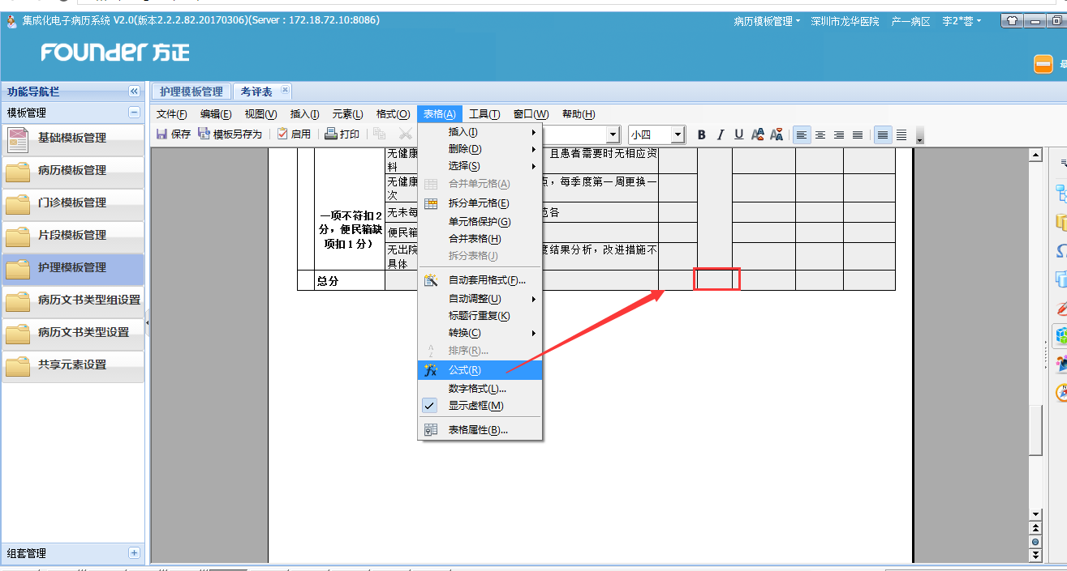

在得分列里拖拽光标

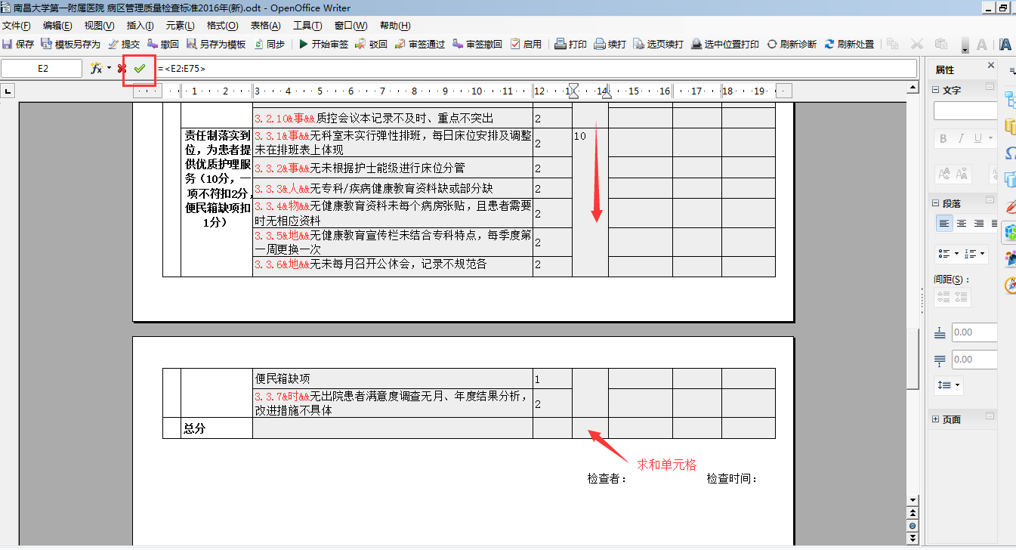

选择公式“√”，总分求和公式就设定完成。

### 注意事项

评分表模板制作功能没有放入版本，试用阶段。

## 卒中量表类表格元素制作 （此为定制表样式，当前版本不可用，此章节作废）

使用此类表格元素条件：

表格内相邻的两列，左边单元格为单选（评分标准），右边单元格为分值（得分）

### 表格样式

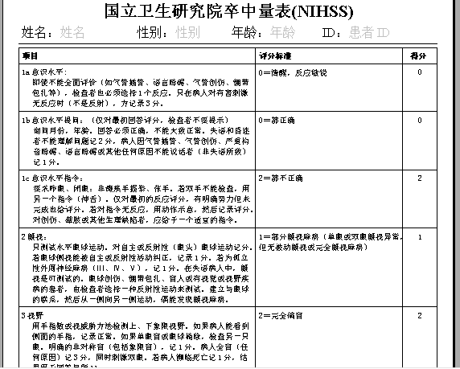

### 制作表格

按一般表格制作方法，在编辑器内插入表格

将表格内容录入完整

### 添加单选元素

光标放在评分标准列下的单元格内，选择编辑器【元素】菜单，弹出单选元素对话框

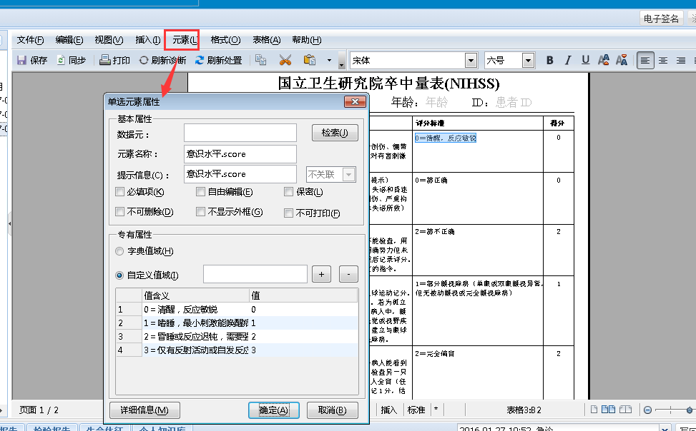

按用户表格要求，录入单选元素值，元素【值含义】对应评分标准的各项内容，【值】对应各单选项的分值

* 元素名称：

元素名称必须为：元素名称+.score （点+score）

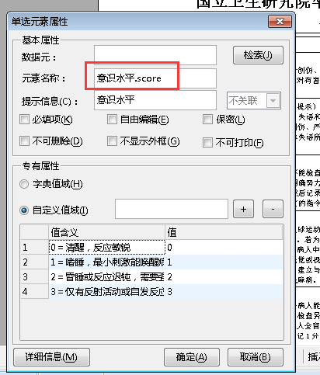

录入完各项评分标准及分值后，点击[确认]，就完成一个评分格的制作

按同样的方法，完成其他单元格的评分标准及分值

### 总分设定

利用求和公式，对各项分值求和

光标放入总分单元格，

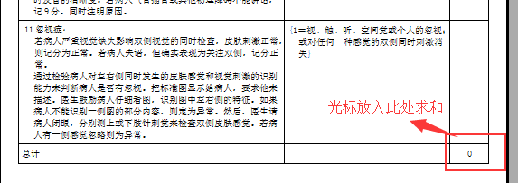

选择菜单【表格】/【公式】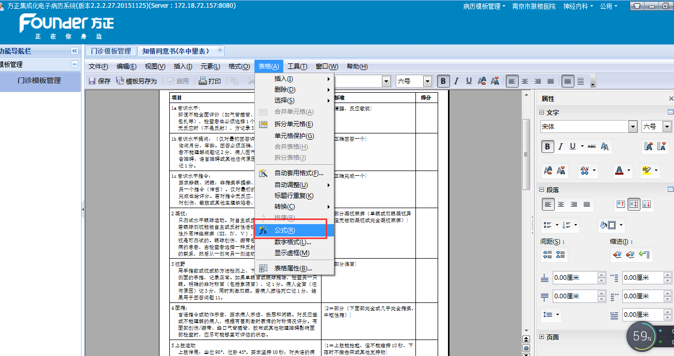

拉黑选择各项需求和的分值单元格（类似word求和）

在下图点击【√】，求和即可完成

或在单元格内输入“=”等号，工具栏自动出现f(x),选择求和，拉黑选择各项需求和的分值单元格即可

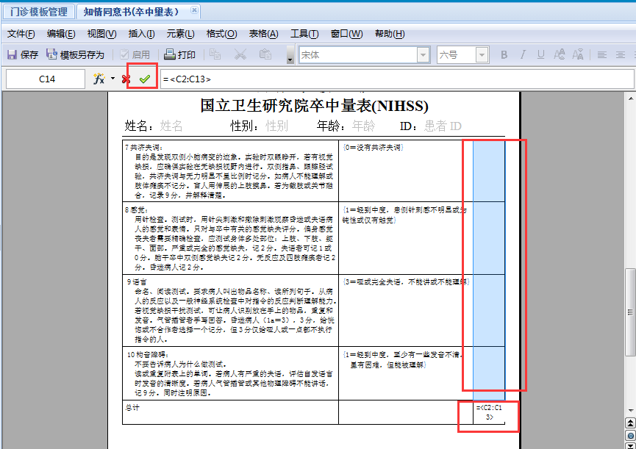

注意事项：

1. 在表格跨页时，需设定单元格【行】格式：不勾选【允许跨页和跨列换行】

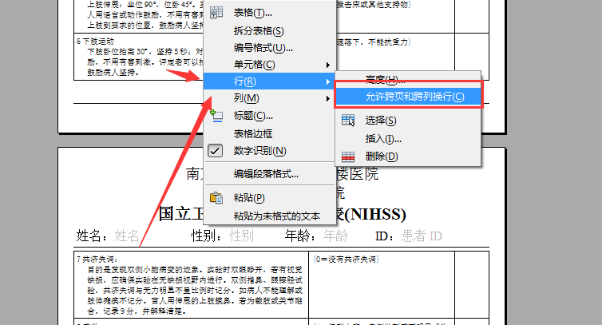

1. 对不允许医生修改的内容，可以设定单元格保护

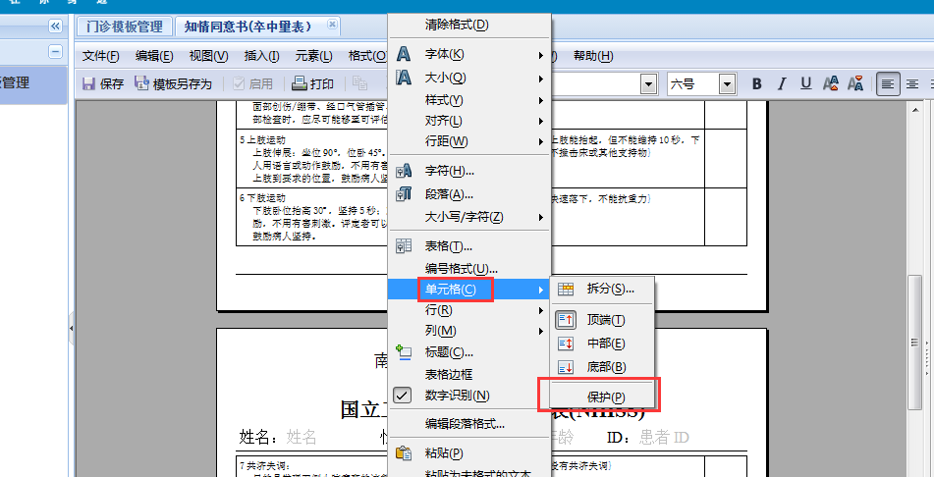

## 【斜线表头的制作】

实际样例：

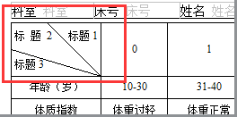

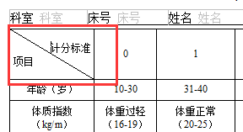

操作步骤：

* 1. 光标移动到表格的对应单元格，选择菜单：表格/表格属性
  2. 在弹出的对话框里按如下1-4步骤选择斜线

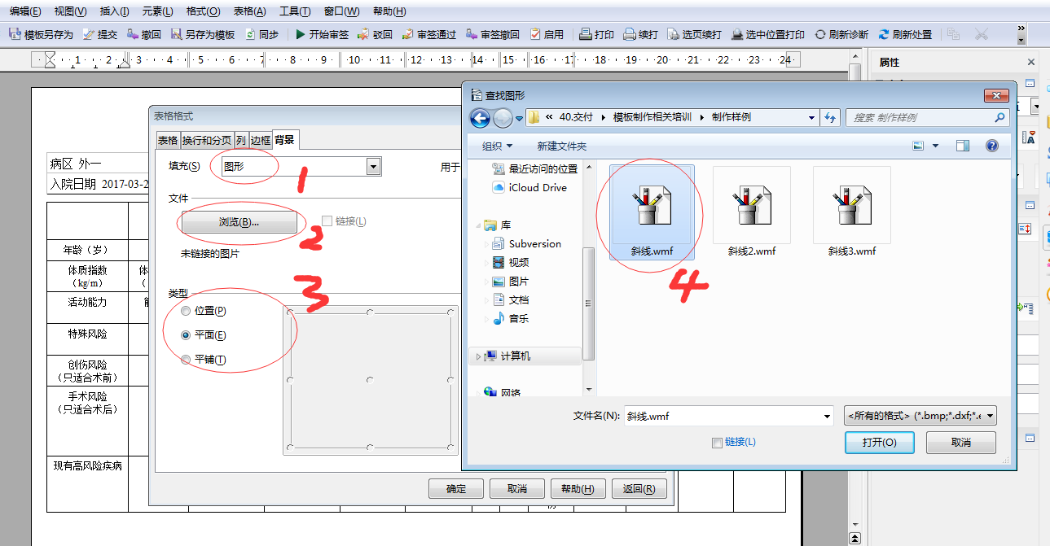

斜线可以用Libre office提前做好，直接设置到表格的单元格背景里。

## 表格中文字竖排的制作方法

实际样例：

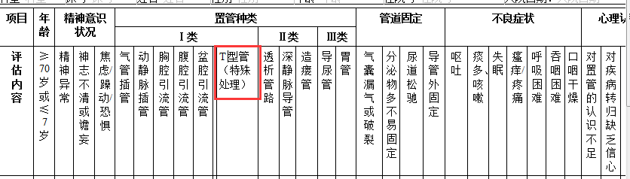

1. 拉黑选中待竖排的文字

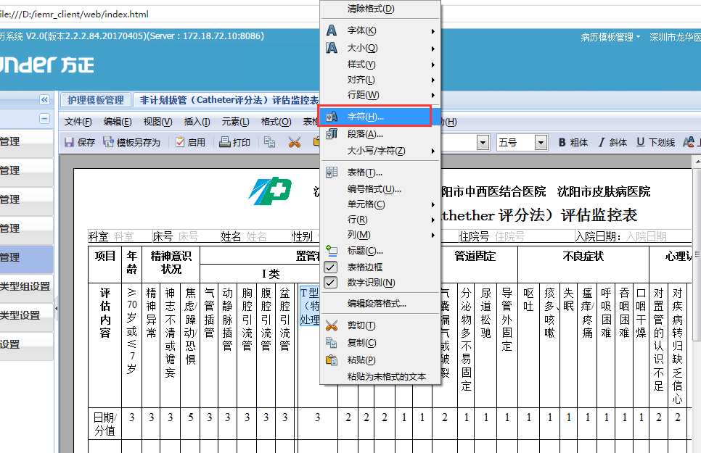

1. 如下界面选择旋转 270度即可

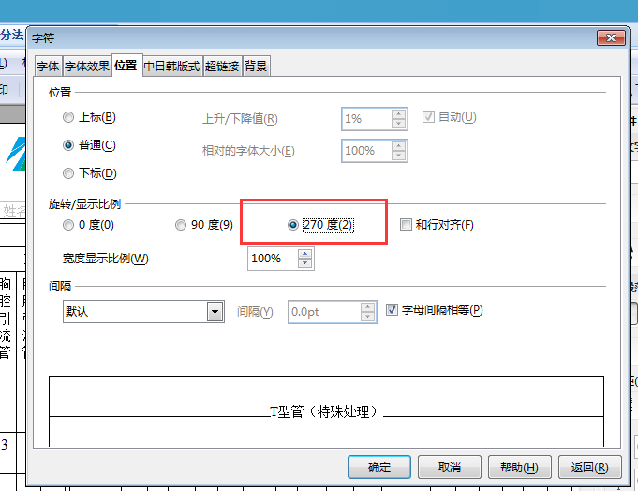

1. 在如下界面调整字间距

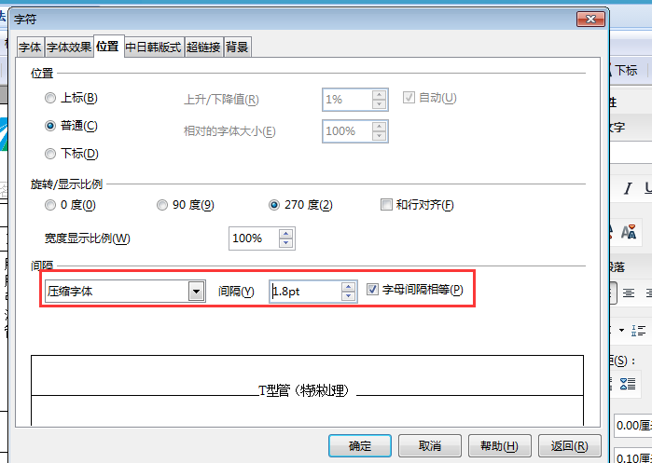

如果中英文混批，需要单独处理旋转角度

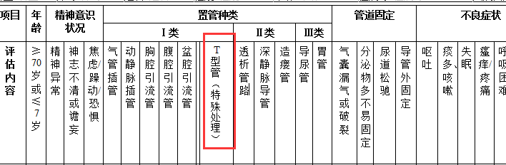

## 医学表达式

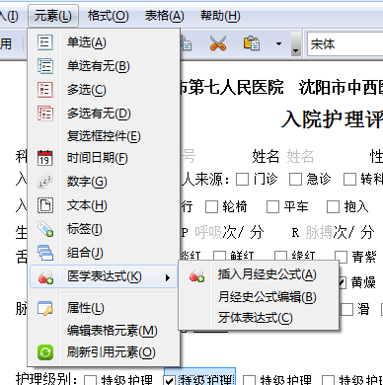

### 月经表达式

1. 选择【元素】菜单下【医学表达式】/【插入月经史公式】

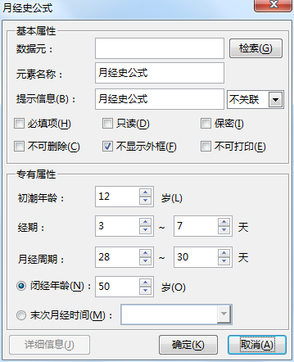

1. 输入参数值，如图，点击【确定】，月经表达式即可添加到病历



1. 月经表达式编辑：双击月经表达式，弹出月经表达式编辑框

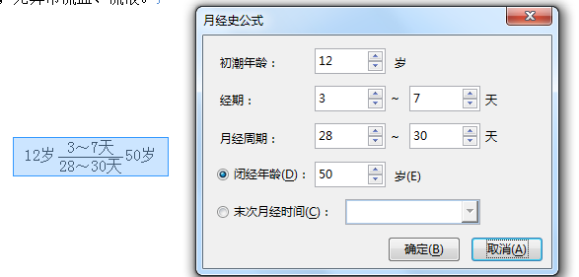

修改参数，点击【确定】即可修改成功，重新按新设定的参数生成月经公式

### 牙体表达式

**牙体表达式**

在元素菜单中，选择【医学表达式】/【牙体表达式】

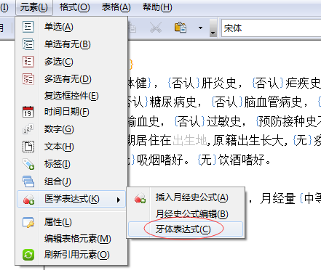

弹出牙体表达式对话框

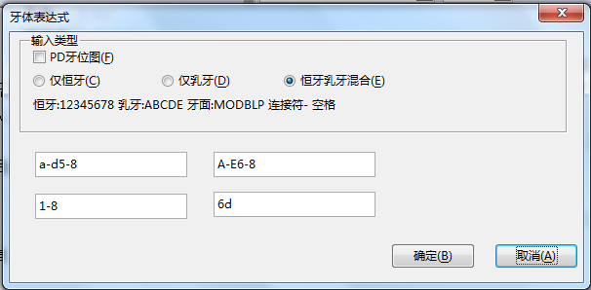

点击【确认】



上图实例说明

左上侧代表上牙左侧恒牙第8颗到第5颗和乳牙第一颗到到第四颗

右上侧代表乳牙第一颗到第五颗，恒牙第六颗到第八颗

左下侧代表恒牙第一颗到第八颗

右下侧代表恒牙第六颗的D面

其他实例说明：

只输入左下和右下的牙齿位置，牙齿表达式将按下图表示

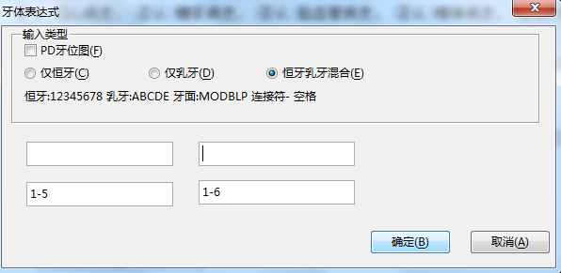



表示左下侧左边第一颗恒牙到第五颗恒牙，右下侧第一到第六颗恒牙

1). 十字图分为4个区域，分别表示上、下牙齿的左右两侧，可任意输入数字、英文字符和“—”。

2). 输入顺序，左侧为由右向左，右侧为由左向右。

3). 乳牙输入时为ABCDE，儿童的乳牙标识目前在临床上有罗马数字（Ⅰ，Ⅱ，Ⅲ）和字母标识两种，北医系统目前都是使用字母，首医系统普遍使用罗马数字

**PD牙位图**

在对话框中输入数字 （允许输入0-100整数值）

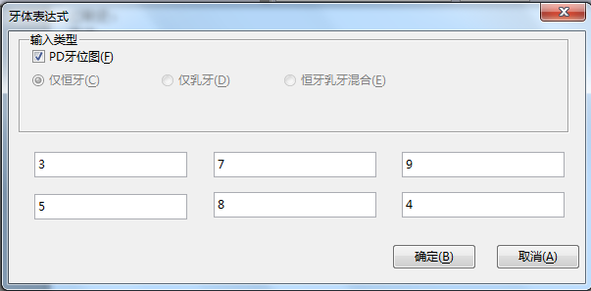

点击【确认】



表达单颗牙齿不同面的情况